Charytatywny maraton gier online. Gracze wspierają dziecięcą logopedię
Fundacja edukacyjna Ogólnopolski Operator Oświaty i youtuber Kronos zapraszają 29 i 30 lipca na charytatywny stream, czyli transmisję z grania w gry komputerowe. Wydarzenie #MAMYNATORADĘ! to dwa dni zabawy, licytacji i konkursów w szczytnym celu: zebrania pieniędzy na profesjonalne porady logopedyczne, które zostaną bezpłatnie udostępnione każdemu rodzicowi.

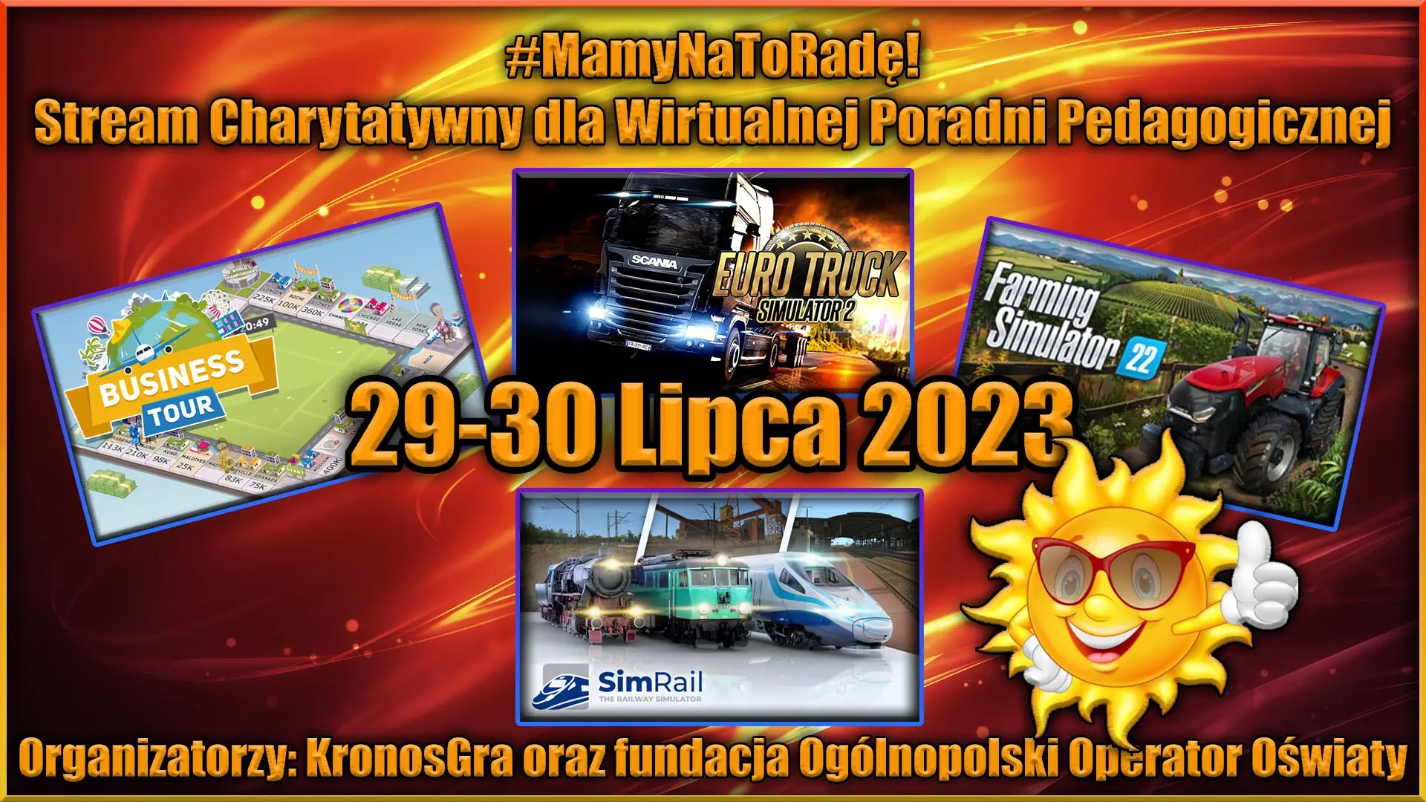
- Szykujcie klawiatury, gamepady, kierownice i dobry humor! W weekend 29-30 lipca 2023 roku zapraszamy na kolejną edycję święta rozrywki i dobrych uczynków – zapraszają organizatorzy. - Przez dwa dni będziemy grać i rozmawiać z widzami na żywo, wszystko transmitować na streamie, a w międzyczasie zbierać datki i licytować fanty na charytatywnych licytacjach!
W ostatni weekend lipca, w samym środku wakacji, fundacja Ogólnopolski Operator Oświaty i Paweł „Kronos” Maliszewski ze Starachowic organizują drugi, wspólny gamingowy maraton. Tym razem zabiorą graczy i widzów na wirtualną przygodę po grach planszowych, na farmie, w pociągu i za kierownicą ciężarówki. W programie streamu znalazły się tytuły:
l
Business Tour
l
Farming Simulator 22
l
Sim Rail - The Railway Simulator
l
Euro Track Simulator 2
Gamingowy maraton rozpocznie się na kanale Kronos Gra na Youtube w sobotę, 29 lipca o godzinie 10.00. Potrwa do niedzieli, 30 lipca, do godziny 22.00.
- Zapraszamy wszystkich fanów gier komputerowych i internetowych transmisji z grania! Można do nas zajrzeć o dowolnej godzinie. Pooglądać, wspólnie pograć, połączyć się na Discordzie i porozmawiać, a przede wszystkim dobrze się bawić – zachęca Bartłomiej Dwornik z fundacji Ogólnopolski Operator Oświaty. - Dla śmiałków przygotowaliśmy też konkursy i łamigłówki. Oczywiście z nagrodami!

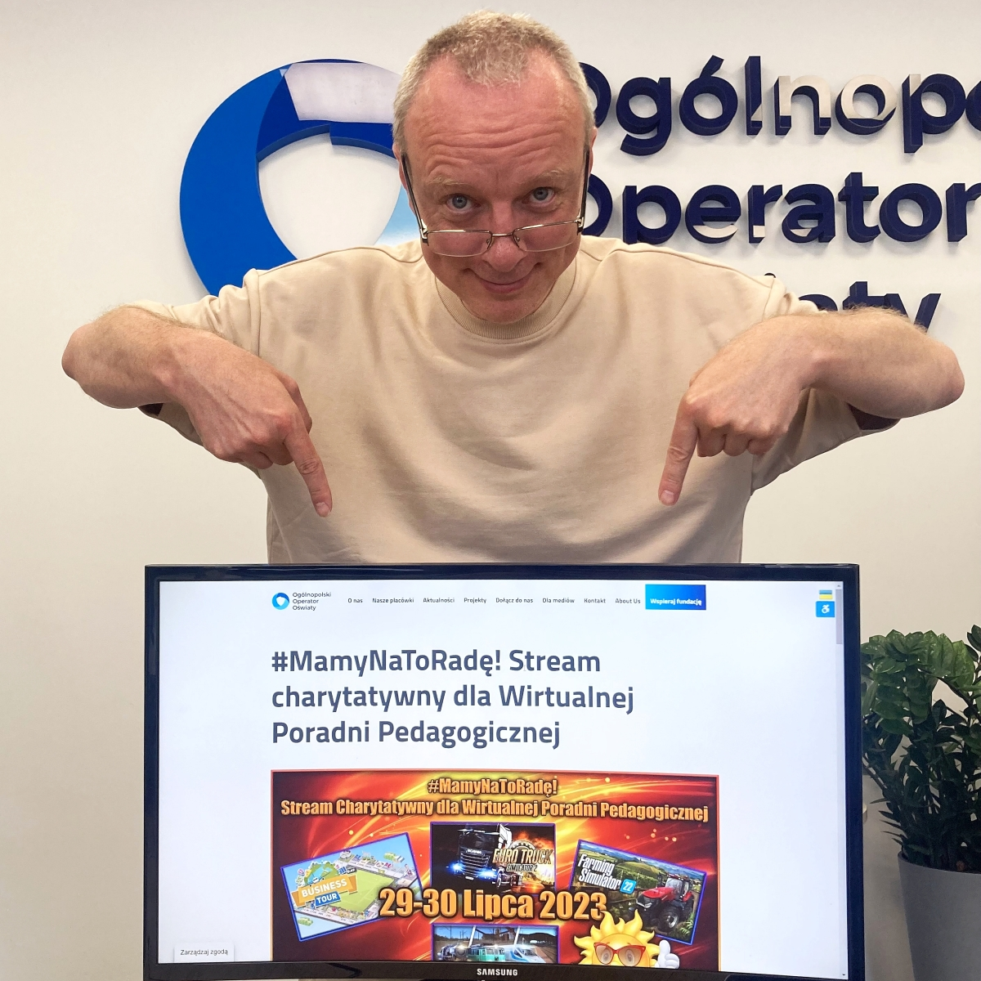
Bartłomiej Dwornik z fundacji Ogólnopolski Operator Oświaty
Stream będzie można oglądać w dwóch miejscach:
l
na Youtube, na kanale Kronos Gra:https://www.youtube.com/c/KronosGra
l
na stronie internetowej fundacji Ogólnopolski Operator Oświaty:https://operator.edu.pl/pl/stream-charytatywny/

Licytacje i donejty. Na bezpłatne porady logopedyczne
Podczas wydarzenia zbierane będą pieniądze na opracowanie profesjonalnych porad logopedów, które fundacja Ogólnopolski Operator Oświaty udostępni bezpłatnie na powstającej właśnie platformie Wirtualna Poradnia Pedagogiczna. Jej pilotaż został uruchomiony dzięki uczestnikom pierwszej edycji streamu, w grudniu ubiegłego roku.
- Pomaganie dzieciom jest dla mnie bardzo ważne. Kto jak nie my, dorośli pomoże dzieciom w rozwiązywaniu ich problemów? Ten temat jest mi bardzo bliski. Chciałbym uchronić dzieci przed tym co sam przeżyłem i nie musiały czuć tego, co przeżywałem ja – tłumaczy Paweł „Kronos” Maliszewski. - Każda pomoc jest ważna i nie ważne jak pomagamy. Ważne, że pomagamy. Dzięki ludziom o wielkich sercach możemy dać dzieciom dzieciństwo, jakiego potrzebują.

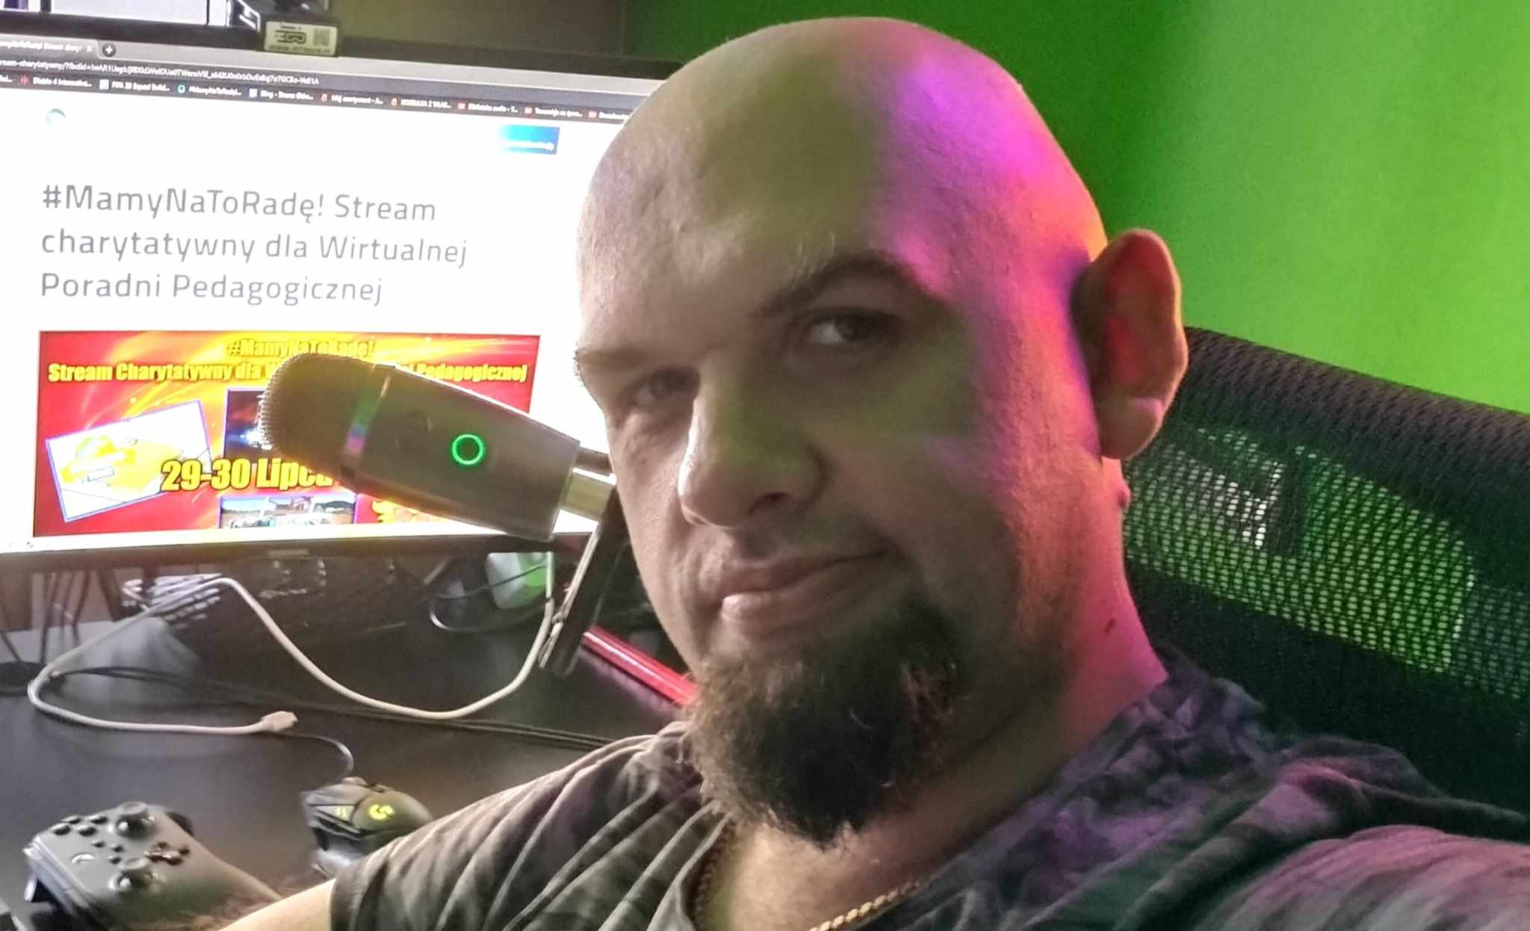
^{Paweł "Kronos" Maliszewski}
Datki będzie można wpłacać podczas transmisji w formie mikrodarowizn, tak zwanych donejtów. Całkowity dochód trafi bezpośrednio do fundacji i przeznaczony zostanie na realizację projektu.
Już 19 lipca na platformie Charytatywni Allegro wystartowały natomiast charytatywne licytacje. Do wylicytowania są gry planszowe, kubki, ceramiczne i szydełkowe rękodzieło, kolekcjonerskie plakaty ze znanych gier komputerowych, książki i komiksy, koszulki, a nawet… prawdziwe czterolistne koniczynki!
Aukcje potrwają do 30 lipca, jednak licytować można już teraz. Można również wystawić własne aukcje na cel #MAMYNATORADĘ! Cały dochód z licytacji trafi na realizację programu. Allegro od aukcji charytatywnych nie pobiera prowizji.
Licytacje charytatywne dostępne są na Charytatywni Allegro:
https://allegro.pl/charytatywni/ogolnopolski-operator-oswiaty/cele/mamynatorade-stream-charytatywny-dla-wirtualnej-poradni-pedagogicznej
Partnerami streamu #MAMYNATORADĘ!, fundatorami nagród w konkursach oraz fantów na charytatywne licytacje są: firma logistyczna Geis PL • komunikator GG Gadu Gadu • CD Projekt RED • Wydawnictwo Albatros • TIM.pl • Wydawnictwo Nasza Księgarnia • Przystań Złotniki • Dworek Wiatrów • Reporterzy.info • Phoenix Transport VS.

Program streamu charytatywnego #MamyNaToRadę!
29 lipca
l
Business Tour – Online Multiplayer Board Game (godz. 10.00-16.00)
l
Farming Simulator 22 (godz. 16.00-22.00)
30 lipca
l
SimRail – The Railway Simulator (godz. 10.00-16.00)
l
Euro truck Simulator 2 (godz. 16.00-22.00)
W programie również konkursy na żywo dla widzów i graczy.
Więcej informacji i szczegóły: https://operator.edu.pl/pl/stream-charytatywny/
Fundacja Ogólnopolski Operator Oświaty jest organizacją pożytku publicznego. OD 22 lat prowadzi bezpłatne przedszkola i szkoły w całej Polsce. W 63 placówkach, prowadzonych obecnie przez fundację OOO uczy się ponad 7600 dzieci. Fundacja realizuje również projekty edukacyjne i społeczne w całej Polsce.
***
Kontakt dla mediów:
Bartłomiej Dwornik, fundacja Ogólnopolski Operator Oświaty
b.dwornik@operator.edu.pl, +48 533 978 513, GG: 44866

